Week 2: “gebruikersscenario
Deze week gaan we het hebben over de verschillende omstandigheden waarin de muizenval zich gaat bevinden.
Ik heb een paar omstandigheden uitgekozen die voor mij en voor het product het meest geschikt zijn.
We moeten ons wel houden aan paar voorwaardes en dat doen we doormiddel van de 5-w’s
- Wie
- Wat
- Waar
- Waarom
- Wanneer
Wat gaat de muizenval doen gedurende de tijd dat ik hem in bezit heb.
- We zetten de muizenval op scherp zodat als er iets tegen aanloopt er iets gaat gebeuren zodat de muis gevangen is. De muizenval is het beste te gebruiken voor buiten zodat ze nog niet eens de kans krijgen om binnen te komen in het bestemde gebouw of locatie.
- De muizenval moet voldoen aan:
- Constant scherp staan van de val, zodat er ieder moment doormiddel van aanraking de muizenval zijn werk doet.
- Dat hij stevig is, want hij mag niet zo in elkaar zakken als de val op scherp staat omdat er spanning op staat.
- Hij moet de muis niet beschadigen als het dier in de val is gelokt.
Mijn doelgroep is voor winkels en voor consumenten die ongewenste dieren het liefst buiten de deur willen houden. Als het voorkomt dat er dieren binnenkomen is het handig om een muizenval te plaatsen op plekken waar veel eten te zoeken is, want daar komen muizen op af. Dus bijvoorbeeld in de winkel waar de broden liggen of in de koelcel waar de broden worden opgeslagen.
Hier onder zou je een muizenval kunnen plaatsen.

Hier zou je ook een muizenval kunnen plaatsen

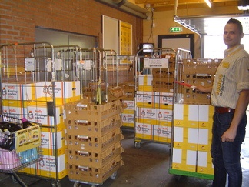
In het magazijn zou je ook muizenvallen kunnen plaatsen voor het voorkomen dat er muizen komen.

